ГУ «МИНСКАЯ РАЙОННАЯ ЦЕНТАЛЬНАЯ БИБЛИОТЕКА»
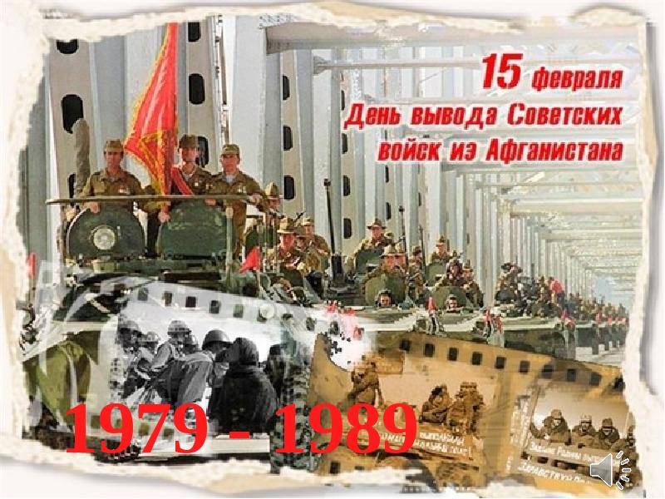
АФГАНИСТАН:
ГОРЯЧИЕ МИНУТЫ ЖИЗНИ
РЕКОМЕНДАТЕЛЬНЫЙ УКАЗАТЕЛЬ
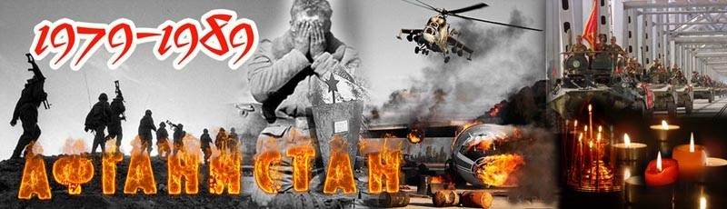
МИХАНОВИЧИ
2021

Составитель: библиограф I категории отдела обслуживания и информации Н.Н. Носова

Редактор: директор ГУ «Минская районная центральная библиотека» О.И. Пунинcкая

Афганистан: горячие минуты жизни [Текст]: рекомендательный указатель/составитель Н.Н. Носова; [редактор О.И. Пунинcкая]. - Михановичи: ГУ «Минская районная центральная библиотека», 2021. – 11с.

Об афганской войне написано много книг. Мы представляем вам список документальных и художественных книг, а также газетных публикаций, которые есть в фондах сети библиотек Минского района. Рассчитан на широкий круг читателей.

Расшифровка библиотек:
Аб – Минская районная центральная библиотека
ХР – книнохранение
КФ – коммерческий фонд
2 – Петришковская сельская библиотека
6 – Вишневская интегрированная сельская библиотека
7 – Гатовская сельская библиотека-клуб
8 – Новосельская сельская библиотека
10 – Юзуфовская интегрированная сельская библиотека
12 – Ждановичская сельская библиотека
13 – Замосточская сельская библиотека
17 –Чуриловичская интегрированная сельская библиотека
19 – Колодищанская сельская библиотека №1
23 – Крупицкая интегрированная сельская библиотека
24 – Библиотека ГУ “Минский районный центр культуры”
25 – Лесковская сельская библиотека
26 – Луговослободская сельская библиотека
27 – Лошанская интегрированная сельская библиотека
34 – Острошицко –Городокская сельская библиотека
35 – Сельская библиотека агр. Большевик
37 – Ратомская сельская библотека
39 – Самохваловичская сельская библиотека
43 – Сеницкая сельская библиотека
46 – Старинская сельская библиотека-клуб
51 – Хатежинская сельская библиотека
53 – Шаршунская интегрированная сельская библиотека
55 – Щомыслицкая сельская библиотека
56 – Сельская библиотека агр. Лесной
58 – Прилуская интегрированная сельская библиотека
62 – Заславская городская библиотека
64 – Заславская городская детская библиотека
65 – Мачулищанская поселковая библиотека

15 февраля – День памяти воинов-интернационалистов. Именно в этот день в 1989 году последние советские войска покинули Афганистан.
Война в Афганистане оставила глубокий след в судьбах людей. Она длилась 9 лет 1 месяц и 18 дней. Через эту войну прошли 550 тысяч советских солдат и офицеров. Более 200 тысяч человек были награждены орденами и медалями, 72 человека из них получили звание Героя Советского Союза. Свыше 15 тысяч советских солдат погибли на чужой земле. Это были самые большие потери Советской Армии со времен Великой Отечественной войны.
В наши дни можно услышать самые различные оценки тех трагических событий, но ничто не может бросить тень на мужество и героизм солдат, не щадя жизни выполнявших свой воинский долг.
ДОКУМЕНТАЛЬНЫЕ КНИГИ
- Афган. Пламя войны[Текст] / автор-составитель А.А.Звозников. - Минск: МФЦП, 2009. - 263с.
ББК 68.49(2)
Книга находится в фонде библиотек: Аб,10,12,13,17,19,2,23,24,26,27,34,35,36,53,6,62,64,65,7,8.

- Афганистан в нашей судьбе [Текст]. - М.: Изд-во АПН, 1989. - 167с.
ББК 68.49(2)
Книга находится в фонде библиотек: Аб, КХ.

- Афганская война. Как это было [Текст] : фотоальбом / текст: А.А.Проханова ; [художник С.Д. Алексеев]. - М. : Планета, 1991. - 277с. ББК 63.3(2)63
Книга находится в фонде библиотек: ф. 6.
- Живут погибших имена [Текст] = Богдактар мангі жадымызда / редколегия: Ш. А. Утегенов, К. А. Тулгаев, Р. Е. Тлепова, Б. Сайлан. - Алматы : Елке Баспасы, 2006. - 278, [1] с. ББК 63.3(2)63
Книга находится в фонде библиотек: ф. 34

- Лобашов, Д.А. В строю - всегда. В памяти - навечно! [Текст] / Дмитрий Лобашов . - Минск : Еврографика , 2010. - 233с. ББК 63.3(2)63
Книга находится в фонде библиотек: Аб.
- Мы не вправе забыть... [Текст] : история. воспоминания и современная патриотическая работа воинов-интернационалистов Березовского района Брестской области 1987-2013 годы / [автор и составитель В. К. Зубко ; Н. А. Крукович, А. И. Бинюк, В. В. Новик, А. И. Черноволод [и др.]] ; Березовская районная организация общественного объединения "Белорусский союз ветеранов войны в Афганистане". - Береза : Б.и., 2014. - 217 с.. - (Афганистан). ББК 63.3(2)63
Книга находится в фонде библиотек: ф. 24
- Наливайко, Б.М. Войной истерзанные души[Текст]: рассказы о подвигах и судьбе воинов - интернационалистов / Б.М.Наливайко. - Минск.: Полымя, 1999. - 175с. ББК 63.3(4Беі)63.
Книга находится в фонде библиотек: 13, 26, Аб, 56.

- Наливайко,Б. Грани мужества [Текст] : рассказы о судьбах и подвигах современников, участников войны / Борис Наливайко. - Минск : Международный центр культуры книги, 2003. - 336с.
ББК 63.3(2)622+63.3(2)64
Книга находится в фонде библиотек: Аб, 34.

- Памяць.Афганістан [Тэкст] / Беларуская Савецкая Энцыклапедыя . - Мінск: БелСэ, 1991. - 495с. ББК 63.3(4Беі)я2
Книга находится в фонде библиотек: Аб,Кх.
- Пограничники в огне Афганистана. 1979-1989 [Текст] : в 2-х т. Т.1 / [авторский коллектив: П. П. Перепада, Г. Н. Симаков, А. Е. Белов, Н. А. Бородкина [и др.] ; редакционный совет: Н. С. Резниченко, М. М. Валиев, И. М. Коробейников, Ю. И. Лашко [и др.]]. - [Москва : Граница, 2019]. - 326, [1] с. - (Пограничники).
ББК 63.3(2)63
Книга находится в фонде библиотек: ф.24.
- Пограничники в огне Афганистана. 1979-1989 [Текст] : в 2-х т. Т.2 / [авторский коллектив: П. П. Перепада, Г. Н. Симаков, А. Е. Белов, Н. А. Бородкина [и др.] ; редакционный совет: Н. С. Резниченко, М. М. Валиев, И. М. Коробейников, Ю. И. Лашко [и др.]]. - [Москва : Граница, 2019]. - 287 с.. - (Пограничники). ББК 63.3(2)63
Книга находится в фонде библиотек: ф.24
12. Приказано жить и выжить [Текст] . - Омск : Б.и, 2012. - 265 с. ББК 63.3(2)63
Книга находится в фонде библиотек: ф.24
13. Скрынников, М. Ф. Афган. Разведка ВДВ [Текст] : боевые будни разведчиков 103 ВДД / Михаил Скрынников ; [художник В. Сапсай]. - Могилев : Областная укрупненная типография имени Спиридона Соболя, 2007. - 239 с. ББК 63.3(2)63
Книга находится в фонде библиотек: ф.24.
14. Солдатскому долгу остались верны [Текст]: рассказы о судьбах, доблести и подвигах павших в боях земляков / сост.Б.Наливайко. - Минск: Харвест, 2004. - 303с. ББК 63.3.(2)6
Книга находится в фонде библиотек: Аб, 62.

ХУДОЖЕСТВЕННЫЕ КНИГИ:
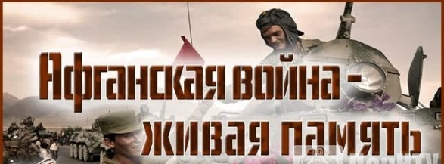
- Алексиевич, С.А. Цинковые мальчики [Текст]: [документальные повести] / Светлана Алексиевич. - М: Известия, 1991. - 426с. - ( Библиотека советской прозы). ББК 84(4Беи=411.2)
Книга находится в фонде библиотек: Аб, 37.

- Алексиевич, С. А. Цинковые мальчики [Текст] / Светлана Алексиевич ; [оформление В. Калныньш]. - 2-е изд. - Москва : Время, 2016. - 314, [4] c. - (Собрание произведений. Лауреат Нобелевской премии 2015). ББК 84(4Беи=411.2)  Книга находится в фонде библиотек: КХ, 24,12, 43, 53,56.  - Брылёв, О. Афганская ловушка [Текст]: [роман] / Олег Брылёв. - Москва : Эксмо, 2014. - 358 с. - (Чёрный тюльпан. Военные романы об Афгане). ББК 84(2=411.2)6  Книга находится в фонде библиотек: КХ,62.  - Быков, В. Ф. Под Баграмом [Текст] : (записки участника афганских событий) / Владимир Быков. - Минск : Бонем, 2010. - 110, [1] с. ББК 84(4Беи=411.2)6  Книга находится в фонде библиотек:ф.12  - Витич, Р. Кандагарский излом [Текст] / Райдо Витич. - М.: АСТ, 2008. - 287с. - (Русский хит). ББК 84(2=411.2)6  Книга находится в фонде библиотек: Аб,КХ,65  - Волос, А.Г. Победитель [Текст]: [роман] / Андрей Волос. - М. : АСТ, 2008. - 606с. ББК 84(2=411.2)6 Книга находится в фонде библиотек: ф.12  - Дышев, А.М. ППЖ. Походно-полевая жена [Текст] / Андрей Дышев. - М.: Экмо, 2007. - 378с. -( Неизвестная война.Афган). ББК 84(2=411.2)6  Книга находится в фонде библиотек: Аб,62.  - Дышев, А.М. Разведрота [Текст]: [повести] / Андрей Дышев. - М.: ЭКСМО, 2006. - 416с. ББК 84(2=411.2)6  Книга находится в фонде библиотек:ф.34.  - Ермаков, О. Возвращение в Кандагар [Текст]: [повесть] / Олег Ермаков. - М.: Эксмо, 2010. - 380с. -( Неизвестная война.Афган). ББК 84(2=411.2)6  Книга находится в фонде библиотек: Аб,12,62,7,17.  - Жадан, А. Катька – пограничная собака [Текст] / Александр Жадан, Галина Таразанова. - Хабаровск : ЖАСО-Амур, 2015. - 128 с. - (Российский союз ветеранов Афганистана). ББК 84(2=411.2)6  Книга находится в фонде библиотек: ф. 43.  - Кавун, А.О. Кандагар; Забытый экипаж  [Текст]: роман / Андрей Кавун, Олег Кавун, Андрей Орлов. - М.: Русь-Олимп, 2010. - 283с. ББК 84(2=411.2)6  Книга находится в фонде библиотек: Аб, КХ,10,23,7.  - Кавун, А.О. Кандагар. Последний приказ капитана [Текст]: роман / Андрей Кавун, Олег Кавун, Андрей Орлов. - М.: Русь-Олимп, 2010. - 285с. ББК 84(2=411.2)6 Книга находится в фонде библиотек: Аб.  - Коротких, В.А. Чёрная заря [Текст]: [роман] / Владимир Коротких. - М. : Эксмо, 2008. - 347с. - (Афган). ББК 84(2=411.2)6  Книга находится в фонде библиотек: Аб.  - Проханов, А.А. Пепел[Текст] : [роман] / Александр Проханов. - М.: Эксмо, 2011. - 382с. -( Афган. Локальные войны). ББК 84(2=411.2)6  Книга находится в фонде библиотек: Аб.  - Проханов, А.А. Пепел [Текст] : [роман] / Александр Проханов ; [художник И. Вавравин]. - М. : Эксмо, 2012. - 574с. - (Афган. Локальные войны ). ББК 84(2=411.2)6  Книга находится в фонде библиотек:КХ, 65, 56.  - Проханов, А.А. Стеклодув. Война страшна покаянием [Текст]: [роман] / Александр Проханов. - М.: Эксмо, 2010. - 350с. -( Неизвестная война.Афган). ББК 84(2=411.2)6  Книга находится в фонде библиотек: Аб, 24, 25,51.  - Сергеев, С. Мы атакуем с небес [Текст]: роман / Сергей Сергеев. - М.: Эксмо, 2010. - 1158с. -( Афган.Локальные войны). ББК 84(2=411.2)6  Книга находится в фонде библиотек: Аб.  - Слинкин, М. Война перед войной [Текст] : [роман] / Михаил Слинкин ; [оформление серии С.Курбатова]. - М.: Эксмо, 2008. - 315с. - (Афган. Локальные войны). ББК 84(2=411.2)6  Книга находится в фонде библиотек: ф.12.  - Тамоников, А.А. Бой в Ливийской пустыне [Текст]: [роман] / Александр Тамоников. - М.: Эксмо, 2013. - 350с. - ( Грозовые ворота). ББК 84(2=411.2)6  Книга находится в фонде библиотек: Аб,37,46,6,43,62.  - Тамоников, А. А. Бронежилет для планеты [Текст] / Александр Тамоников ; [художественный редактор Д. Сазонов]. - Москва : Э, 2016. - 318 с. - (Президентский спецназ: новый Афган). ББК 84(2=411.2)6  Книга находится в фонде библиотек: Аб,КХ, 53,58,62,675,8.  - Тамоников А.А. В бой идут одни пацаны [Текст] / Александр Тамоников ; [художественный редактор П. Волков]. - Москва : Эксмо, 2015. - 350 с. - (Проект "Эльба"). ББК 84(2=411.2)6  Книга находится в фонде библиотек: КХ,19,2,56,6.  - Тамоников, А.А. Горная атака[Текст] : роман / Александр Тамоников. - М.: Эксмо, 2010. - 380с. -( Грозовые ворота). ББК 84(2=411.2)6  Книга находится в фонде библиотек: Аб.  - Тамоников,А.А. Карательный отряд [Текст] : [роман] / Александр Тамоников ; [худож.ред.С.Груздева]. - М. : Эксмо, 2011. - 380с.. - (Грозовые ворота). ББК 84(2=411.2)6  Книга находится в фонде библиотек:Аб,12,56,62,25,35,37,39, 43, 53,6.  - Тамоников, А.А. Один к десяти[Текст] : [роман] / Александр Тамоников. - М.: Эксмо, 2013. - 348с. -( Грозовые ворота). ББК 84(2=411.2)6  Книга находится в фонде библиотек: Аб,КХ,24,26,12,23,65.  - Тамоников, А.А. Спецназ своих не бросает [Текст] : роман / А.А.Тамоников. - М: ЭКСМО, 2008. - 379с. - ( Афган). ББК 84(2=411.2)6  Книга находится в фонде библиотек:Аб,56.  - Тамоников, А.А. Умереть дважды [Текст]: [роман] / Александр Тамоников. - М.: Эксмо, 2011. - 350с. -( Грозовые ворота). ББК 84(2=411.2)6  Книга находится в фонде библиотек: Аб,КХ,58,62,8.  - Тамоников,А.А. Экипаж,который выжил [Текст] / Александр Тамоников ; [оформл.серии С.Груздева]. - М. : Эксмо, 2013. - 350с.. - (Грозовые ворота). ББК 84(2=411.2)6  Книга находится в фонде библиотек:Аб,КХ,12,2,24,25,37,51,53, 62, 7,6,10.  - Тоболяк, Г. Афганская война ГРУ. Гриф секретности снят! [Текст]: роман / Генадий Тоболяк. - М.: Яуза, 2010. -318с. - ( Война.Чечня.Афган.Боевой опыт).  ББК 84(2=411.2)6  Книга находится в фонде библиотек: КХ,12,56.  - Федарэнка, А. Афганская шкатулка [Тэкст]: [аповесць, апавяданнi: для сярэдняга школьнага ўзросту] / Андрэй Федарэнка. - Мінск: Літаратура і мастцтва, 2009. - 256с. - ( Пераходны ўзрост). ББК 84(2=411.2)6  Книга находится в фонде библиотек: Аб, 12,23,24,26,37,43,55  - Федарэнка, А.М. Шчарбаты талер. Афганская шкатулка [Тэкст] : аповесці:[ для ст.шк.ўзросту] / Андрэй Федарэнка . - Мінск : Маст.літ., 2010. - 365с. - (Школьная бібліятэка). ББК 84(4Беі)  Книга находится в фонде библиотек:17,19,23,56,6,62.  - Чергинец, Н. И. Операция"Кровь [Текст] : роман / Николай Чергинец ; [художник И. В. Сенченко]. - Минск : Мастацкая літаратура, 2013. -326 с. ББК 84(4Беи=411.2)  Книга находится в фонде библиотек: Аб,2,6,7,8,10,12, 13,17,19,23,24,25,26,27,34,35,37,43,46,51,53,56,55,58,62,64  - Чергинец, Н. И. Операция"Кровь"[Текст] : роман / Николай Чергинец ; [художник И. В. Сенченко]. - Минск : Мастацкая літаратура, 2015 - 367 с. ББК 84(4Беи=411.2)  Книга находится в фонде библиотек: Аб,2,6,7,8,10,12, 13,17,19,23,24,25,26,27,34,35,37,43,46,51,53,56,55,58,62,64  - Чергинец, Н. И. Операция"Кровь"; Сыновья [Текст] : романы / Николай Чергинец ; [художник И. В. Сенченко]. - Минск : Мастацкая літаратура, 2016. - 703 с. ББК 84(4Беи=411.2)  Книга находится в фонде библиотек: Аб,2,6,7,8,10,12, 13,17,19,23,24,25,26,27,34,35,43,46,51,53,56,58,62,65  - Чергинец, Н. И. Сыновья [Текст] : роман / Николай Чергинец ; [оформление В. Г. Павловца ; художник В. Н. Курилов]. - Минск : Мастацкая літаратура, 1989. - 430, [1] с. ББК 84(4Беи=411.2)  Книга находится в фонде библиотек:ф.34  - Чергинец, Н.И. Сыновья [Текст] : роман / Николай Чергинец. -Минск: Харвест, 2007. - 351с. -( Библиотека союза писателей Беларуси=Бібіліятэка саюза пісьменнікаў Беларусі). ББК84(4Беи=411.2)  Книга находится в фонде библиотек:Аб, 34,43,56,62.  ГАЗЕТНЫЕ ПУБЛИКАЦИИ:  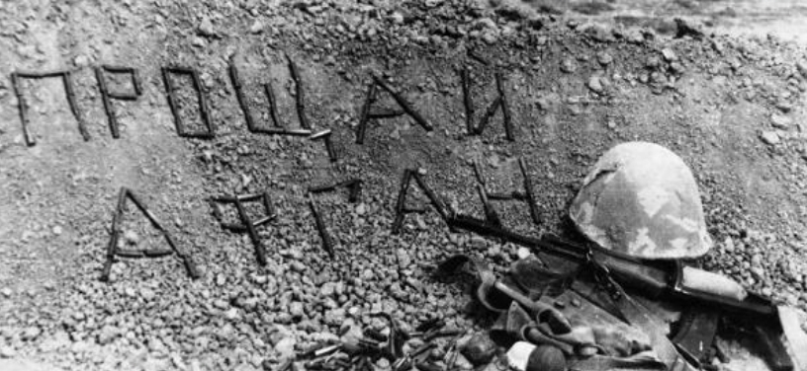  - Азанович, Г. Их опалил Афганистан [Текст]/Галина Азанович //Прысталічча. – 2013. – 16 лют. – С. 5. М966.2  - Афганистан - в нашем сердце [Текст] // Прысталічча. – 2019. – 8 лют. – С .3. М966.2  - Ващило, С. Афганистан - наша память и боль [Текст] / Светлана Ващило // Прысталічча. – 2019 . – 15 лют. – С .2. М966.2  - Ващило, С. Честь и отвага в сердцах навсегда [Текст] / Светлана Ващило // Прысталічча. – 2019 . – 22 лют. – С .3. М966.2  - Дзема, Н. Из пламени Афганистана [Текст]/Наталья Дзема //Наша жыццё. – 2004. – 25 лют. – С .3. М966.2  - Ко Дню памяти воинов-интернационалистов [Текст]// Прысталічча. – 2018. – 16 лют. – С.2. М966.2  - Коўзелева, СУ. Апаленыя Афганістанам [Тэкст] / Святлана Коўзелева // Прысталічча. – 2013. – 20 лют. – С.2. М966.2  - Кучинская, А. Портрет на фоне эпохи [Текст] / Анжелика Кучинская // Наша жыццё. – 2006. – С. 3. М966.2  - Можейко, О. Вспомним, ребята…[Текст]/Олег Можейко//Наша жыццё. – 2006. – 15 лют. – С.3. М966.2  - Раеўская, В. Вольны час/Валенціна Раеўская [Тэкст]// Прысталічча. – 2013. – 16 лют. – С. 5. М966.2  - Ратунова, З.В. Афганистан болит в моей душе [Текст]/Зоя Ратунова//Прысталічча. – 2011. – 19 лют. – С. 2. М966.2  - Ратунова, З.В. Скорбь в наших сердцах [Текст]/Зоя Ратунова//Прысталічча. – 2010. – 13 лют. – С. 2. М966.2  - Ручанов , С. Возмездие приходит с неба [Текст] / Сергей Ручанов // Прысталічча . - 2021. — 12 лют. — С.9. ББК М966.2  - Ручанов, С. Торжественным маршем прошли... [Текст] / Сергей Ручанов // Прысталічча. – 2019 . – 22 лют. – С.3. М966.2  - Ручанов, С. Тридцать лет спустя [Текст] / Сергей Ручанов // Прыталічча. – 2019 . – 15 лют. – С .4. М966.2  - Скакун, Т. От ужасов Афгана спасло нас сердце мамы [Текст]/Тавтьяна Скакун//Прысталічча. – 2015. – 14 лют. – С. 1,9. М966.2  - Слесарева, В. «У памяці.У сэрцы.У кнігах” [Текст]: Валентина Слесарева//Прысталічча. – 2014. – 15 лют. – С.9. М966.2  - Солонец, Г.В Афганистан они вошли первыми [Текст] / Григорий Солонец // Мінская праўда. - 2014.— 30 снеж . — С.8. М966.2  - Солонец, Г. Мушавер Дешук [Текст] / Григорий Солонец // Мінская праўда. - 2019.— 22 кастр.— С.10. М966.2  - Шведов, О. Афганское братство только крепчает [Текст] / Олег Шведов // Прысталічча . - 2021. — 12 лют. — С.8. ББК М966.2  - Шимко, Т. Поклонитесь Марии Михайловне [Текст]: Валентина Слесарева//Прысталічча. – 2017. – 18 лют. – С.1. М9566.2  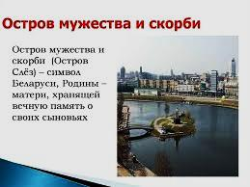 | 8

